РЕФЕРАТ ПО КНЕА
от Петър Николаев Аризанов, ф.№101207089, гр. 44
ТУ – София, 2010г.

Контролни карти (C-charts) за брой дефекти/несъответствия
Контролните карти за алтернативен признак се използват в случаи в които извадка от определен размер се взима за наблюдение. В процеса на контрол има случаи в които броят на събития, дефекти, грешки или несъответствия могат да бъдат отчетени, но няма информация за броя на събития, дефекти или грешки които не са на лице.
До сега считахме дефектите, където всеки елемент е класифициран като съответстващ или не съответстващ (дефектен), което дава на процеса достигане до биномно разпределение. В случай на дефекти, такива като дупки в плат, ние знаем броя на дефектите в момента но ние не знаем броя на тези които не са дефектирани. Други примери за това включва броя на несевършенствата на боядисана врата , грешки в написан документ, броят на неизправности в дължината на тъканите на килим. В тези случаи биномното разпределение не се прилага.
Този тип проблем е описан от разпределението на Поасон, наименувано на французинът който първи го получава в ранните години на деветнадесетти век. Тъй като няма фиксиран размер на извадката при отчитане на броя на събития, дефекти и т.н., теоретично броя им може да достигне до безкрайност. Всяко разпределение при което става така трябва да включва нещо от експонен-циалното разпределение и константата е. Това съдържа елемента на отшумяване до нищо, тъй като неговата стойност се получава по следната формула:
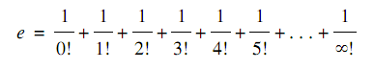
Където стойността е = 2,7183.
Уравнението за разпределението на Поасон включва стойността е.
Вероятността за наблюдение на х дефекти в дадена единица се определя по уравнението:
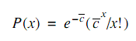
Където е = експоненциална константа, 2,7183;
$\overline{c}$= средния брой дефекти за даден елемент, които се получават по време на процеса.
Читателите, които биха искали да видят просто получаването на тази формула трябва да се насочат към отличната книга „Facts from Figures” (Факти от фигури) написана от M.J. Moroney (1983).
Вероятността да се намерят три балончета в предното стъкло на кола в процеса на изработка, които се произвеждат със средно едно балонче се дава от формулата:
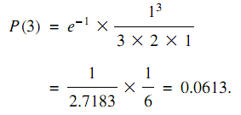
Както при np-chart така и при c-chart не е необходимо да се изчислява вероятността по този начин за определянето на границите за контрол. UAL(Upper action line)/(горната граница)/(UCL) е построена на три стандартни отклонения над средния брой събития, дефекти, грешки и т.н.
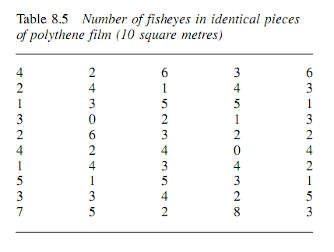
Нека разгледаме пример, в който извадката е константа - в брой единици. В процеса на изработка на полиетиленов филм, броят дефекти на всяка една еднаква дължина на филма се отчита. Таблица 8.5 показва броят дефекти, които са били намерени при проверката на 50 дължини, произволно избрани, в продължение на период от 24 часа. Общият брой дефекти е 159 и следователно, средния брой дефекти $\overline{c}$ се получава от формулата:
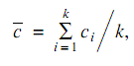
Където $c_{i}$ - броят на дефекти на i-тия елемент;
к - броят елементи, които се разглеждат.
В този пример,
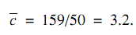
Стандартното отклонение на Поасоновото разпределение е много просто - квадратния корен от получената средна стойност на броя дефекти:
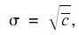
В нашия случай:
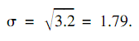
UAL (Upper action line) вече може да бъде изчислена:
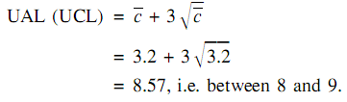
Това определя UAL (горната граница) приблизително 0,005 вероятност, използвайки Поасоново разпределение. По същия начин за UWL (горната предупредителна греница) може да се изчисли:
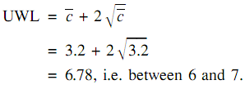
Фиг. 8.5, която е илюстрация на резултата от изследването, използван за построяването на c-chart диаграма на 50 полиетиленови филма, показва че процесът е в статистически контрол със средно от 3,2 дефекта на всяка дължина. Ако тази диаграма е използвана за контролиране на процеса, ние можем да видим какво ще се случи при следващите 25 дължини, взети за период от 12 часа. Фиг. 8.6 е илюстрация на c-chart диаграма от резултатите. Тя ни казва че всичко е нормално освен проба 9, която показва 8 дефекта на изследвания елемент, това е знак за предупреждение и друга проба се взима незабавно. Проба 10 показва че процесът е извън контрол. В този случай полиетиленовият филтър се отстранява. Незабавна повторна проба след подновяването на процеса, показва че е върнат отново в контрол. Той продължава да е в това състояние до следващите поне 14 проби.
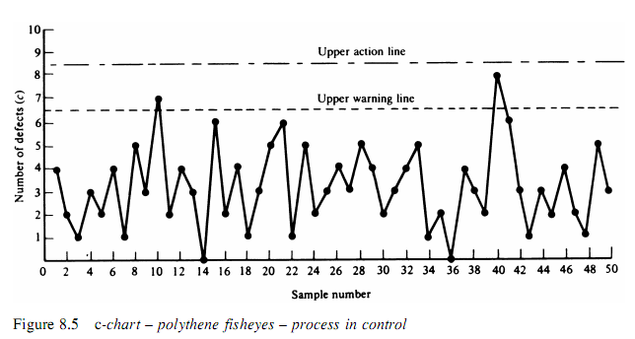
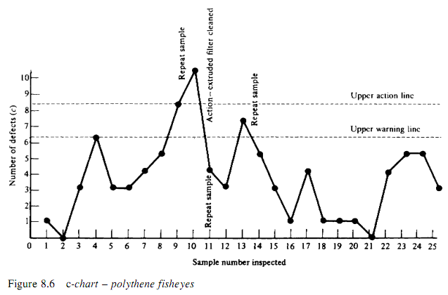
Както при всички видове контролни карти, често се наблюдава подобряване на качеството и производителността след въвеждането на c-chart диаграма. Увереността в това, че имаш добра система за контрол, води до това кога да оставиш процеса сам и кога да предприемеш действие, така той става по-стабилен, има по-малко отколонение, и по-малко прекъсвания от ненужни промени.

